新教材《完全解读》九年级物理教学详案：17.1电流与电压和电阻的关系(人教版,word版,附检测反馈、课后习题、教学反思)
第十七章 欧姆定律

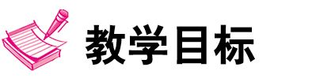

1.通过实验探究,得出并认识电流、电压和电阻的关系.
2.理解欧姆定律,能应用欧姆定律进行简单计算.
3.会同时使用电流表和电压表测量导体的电阻.
4.能根据欧姆定律以及电路特点,解决串并联电路中的问题.

1.进一步熟悉实验探究中常用的方法——控制变量法,根据探究目的设计电路;
2.会观察、收集、分析实验中的数据,并尝试用图像法处理实验数据;
3.学会解答电学计算题的一般方法,养成良好的解答电学问题的习惯.

1.重视学生对物理规律的客观性、普遍性和科学性的认识,注意学生科学世界观的形成;
2.通过对欧姆的介绍学习科学家献身科学、勇于探索真理的精神,激发学生学习积极性.
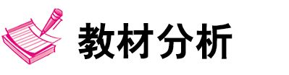
本章是在学习电流、电压、电阻的基础上,进一步探究电流、电压、电阻三者之间的关系,得出欧姆定律,最后介绍欧姆定律的应用,即测量一个导体的电阻的方法及欧姆定律在串、并联电路中的应用.本单元是电学知识的基础和重点,处于电学的核心位置.通过本章学习将为进一步学习电能、电功率等奠定基础.本章以欧姆定律为主线,从欧姆定律的探索开始,到欧姆定律的应用结束,始终站在培养学生的科学素质的角度安排教学内容.本章教材安排了两个探究活动:探究电流与电压、电阻之间的关系和探究怎样测量一个导体的电阻.探究活动的宗旨是培养学生利用物理现象和实验来处理信息的能力,体验科学探究的乐趣,领悟科学探究的思想和精神.为学生的终身学习打下良好的基础.两次探究活动中,探究电流、电压、电阻三者之间的关系是本章的重点.
第一节“电流与电压和电阻的关系”:是按照科学探究的程序展现的,为学生提供了足够的时间和空间,使学生经历基本的探究过程,明确同一电路中电流与电压、电阻的关系,并进一步学习科学探究方法,提高学生探究物理问题的能力.
第二节“欧姆定律”:在学生探究成功基础上给出欧姆定律,并运用欧姆定律进行计算,对串、并联电阻的定性分析加深了学生对欧姆定律的理解,并把学到的知识与实际紧密联系起来.
第三节“电阻的测量”:作为欧姆定律的一种应用,不仅使学生获得了一种测小灯泡电阻的方法,使学生体会到物理规律在解决实际问题中的作用,还可以使学生在实验过程中获得新的发现,提出新的问题,促使学生把前后知识进行联系,完成知识的系统化.
第四节“欧姆定律在串、并联电路中的应用”:由欧姆定律出发,使学生学会用所学物理知识解释身边的实际问题和自然现象,提高他们学以致用的能力.
总之,第一节有利于学生能力的培养;第二、三、四节有利于培养学生在解决实际问题中对欧姆定律的理解、认识物理知识的科学价值、提高运用所学知识解决实际问题的能力.

【重点】 探究电流与电压、电阻的关系,欧姆定律.
【难点】 通过实验探究得到欧姆定律的过程.

一、电流与电压和电阻的关系
本节实验要改变电阻两端的电压,方法至少有两种:一是改变电池的个数;二是利用滑动变阻器;尽可能让学生通过讨论自己得出哪种方案更好.进行实验时,可让学生按自己设计的方案进行实验,并非一定要统一要求.在分析表格数据得出结论时,让学生多发表自己的见解,不完整不规范没关系,在充分肯定其合理性的同时继续找学生补充,最后总结出规范的结论.
二、欧姆定律
欧姆定律是学习电学知识的关键.本节教学包括欧姆定律的定律内容、公式表达、三个物理量单位及欧姆定律的两个变换式.教学重点是欧姆定律的内容及其数学表达式.根据探究得到的两个结论,应用组合原理,便可得到欧姆定律的内容,再通过例题进行对公式的简单应用.题目不宜过难,提供计算较简单的不同种类例题,在解题方法、思路、格式等方面进行规范.
三、电阻的测量
本节实验采用转换法测电阻,可以放手给学生,让学生按照探究的步骤进行测量,充分发挥其主体地位.本节难点是根据电路图进行实物连接,排除接线中的故障;本节重点是根据课题设计实验电路图,掌握正确的操作顺序.
四、欧姆定律在串、并联电路中的应用
本节教学突出欧姆定律的应用,切记做成没有实际意义的计算题专题,要充分利用例题计算的结果,强调对于串、并联电路特点、欧姆定律、电阻大小的决定因素的理解.

第1节 电流与电压和电阻的关系 | 1课时
第2节 欧姆定律 | 1课时
第3节 电阻的测量 | 1课时
第4节 欧姆定律在串、并联电路中的应用 | 1课时
本章复习教案 | 1课时


第1节 电流与电压和电阻的关系


1.通过实验探究得出并认识电流、电压和电阻的关系.
2.会同时使用电压表、电流表,会用滑动变阻器来改变部分电路两端的电压.
3.会分析实验中的数据,并用图像法处理实验数据.
4.能说出电流与电压和电阻的关系.
1.使学生初步领会用控制变量法研究物理规律的思路;
2.通过实验、分析和探究的过程,提高归纳物理规律的能力;
3.尝试应用已知的科学知识去解决具体的问题.
1.在收集、处理数据的过程中培养学生实事求是的科学态度.
2.重视学生对物理规律的客观性、普遍性和科学性的认识,注意学生科学世界观的形成.

【重点】 通过经历完整的实验探究,认识电流与电压和电阻的关系.
【难点】 运用控制变量法进行实验和对实验数据进行分析得到结论.

【教师准备】 学生电源、教学用电流表、教学用电压表、定值电阻、滑动变阻器、多媒体课件、电路板一块等.
【学生准备】 干电池、开关、灯泡、电压表、电流表、导线等.


导入一:问题导入
通过前面的学习和实验,同学们已经隐约感觉到电流、电压、电阻之间存在着一定的关系,那么这三者之间到底存在着怎样的关系呢?这里有三个研究它们之间关系的课题,请同学们分组讨论以下哪个课题有研究的必要,为什么?
1.电流跟电压、电阻的关系;
2.电压跟电流、电阻的关系;
3.电阻跟电流、电压的关系.
[过渡语] 结合前面所学的知识:1.电压是形成电流的原因;2.导体的电阻是导体本身阻碍电流的一种性质,跟导体两端的电压及导体中的电流无关.你的猜想是什么?该如何探究你的猜想?从这节课开始,我们就来研究电流、电压、电阻之间的关系.
导入二:情景导入
情景:我们常常看到这样的现象:傍晚灯的亮度较暗,深夜灯的亮度较亮,这是为什么?
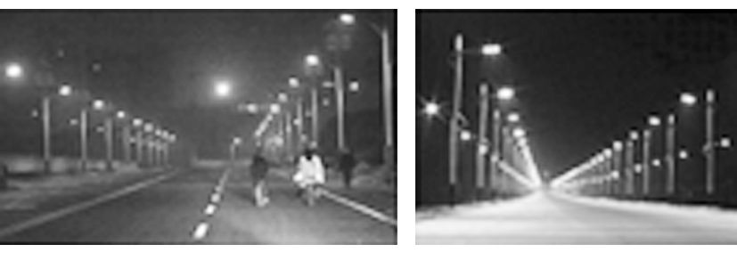
师:通过前面的学习,我们基本了解了电流、电压、电阻的概念,并学会了电流表和电压表的使用.今天请同学们先看老师的这组实验,请同学们仔细观察三次演示小灯泡的发光情况.
演示实验:小灯泡和干电池、开关组成串联电路.
演示1:一节干电池和2.5 V小灯泡串联发光;
演示2:两节干电池和2.5 V小灯泡串联发光;
演示3:两节干电池和3.8 V的小灯泡串联发光.
师:通过观察实验,根据上节课的学习,你能告诉大家什么?你还想知道些什么呢?
生:一个灯泡,两节干电池做电源比一节干电池做电源时亮,说明小灯泡电阻不变,电压大时,电流也大.
同样两节干电池,2.5 V的灯比3.8 V的灯亮.灯泡不同,其电阻值一般不同,由此可知,电路中的电流跟导体的电阻关系.
[过渡语] 那么电流、电阻、电压之间数量上存在什么样的关系呢?学习完这节课,你就会明白的.
导入三:实验导入
演示实验:出示调光台灯,打开开关,并转动旋钮,让学生观察台灯亮度的变化.
问题1:同学们都使用过台灯,当我们调节台灯旋钮的时候,台灯的亮度会发生改变,灯泡逐渐变亮(或变暗),说明通过灯泡的电流是怎样变化?
回答:电流逐渐变大(或变小).
学生实验1:把2.5 V小灯泡和教学用电流表串联,分别跟一节干电池和两节干电池组成电路.闭合开关,观察先后两次电流表示数及小灯泡的亮度.分析实验现象,大胆猜想电流的变化可能跟什么有关?
猜想1:跟两节干电池串联时,灯泡较亮,电流较大.由此可猜想:灯泡两端所加电压越高,电流会越大.
学生实验2:分别把2.5 V和3.8 V小灯泡跟两节干电池和教学用电流表组成串联电路.闭合开关,观察先后两次电流表的示数和小灯泡的亮度.分析实验现象,大胆猜想电流的变化可能跟什么有关?
猜想2:3.8 V小灯泡较暗,电流较小.灯泡不同,其电阻值一般不同.由此可猜想:导体电阻越大,电流就越小.
注意:猜想不是瞎猜、乱猜,是在原有知识的基础上有根据、符合逻辑地进行猜想.所以在这里设计实验,让学生通过实验猜想.
[过渡语] 实验告诉我们:通过导体的电流大小跟导体两端的电压和导体的电阻这两个因素有关.那么电流与电压、电阻之间有什么样的定量关系呢?这就是我们这节课要探究的内容.
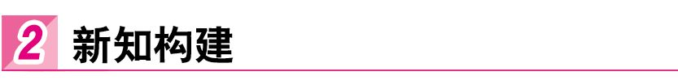
一、探究电流与电压的关系
思路一
(一)探究方法
由前面的猜想知道导体中的电流跟导体两端的电压、导体的电阻有关,那么如何研究电流跟电压、电阻的定量关系呢?让学生分组讨论下面两个问题:
问题1:前面学过的哪些实验课题与该实验课题类似?举例说明.
回答1:探究影响导体电阻大小的因素与此类似.
问题2:你列举的实验中用到的物理研究方法是什么?
回答2:控制变量法.
(二)研究电流跟电压的关系
设计实验电路的时候应考虑的问题:
问题1:怎样测量导体两端的电压U和导体中的电流I呢?
回答1:利用电压表测量导体两端的电压U,利用电流表测量电路中的电流I.
问题2:怎样保持导体的电阻R不变呢?
回答2:使用定值电阻.
问题3:通过什么方法改变定值电阻两端的电压U呢?
回答3:利用串联的滑动变阻器改变定值电阻两端的电压U.
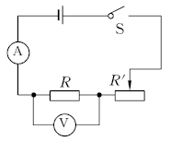
学生分别独立设计电路,以小组为单位进行组内讨论,拟定一个达成共识的设计方案.师生共同讨论,对各组设计方案的优缺点进行评估,帮助学生形成科学的思想,以确定出实验的最佳方案.指导学生设计出实验电路图.
(三)学生分组实验与收集数据
1.研究电流跟电压的关系
按电路图连接实物电路,利用滑动变阻器改变定值电阻两端的电压,并记录所对应的电流值,填入表一中:
表一:R=10 Ω
电压U(V) | 1 | 1.5 | 2
电流I(A)
2.更换定值电阻,利用滑动变阻器改变定值电阻两端的电压,记录对应电流值,填入表二中:
表二:R=15 Ω
电压U(V) | 1 | 1.5 | 2
电流I(A)
(四)分析与论证
实验数据是客观事实的反映,不等于实验结论.实验结论是在数据基础上进行科学分析的结果.教师选择两组实验数据展示在黑板上,以供分析与论证.引导学生进行因果推理,认识因果推理关系,在控制物理条件下,关注物理条件改变与物理现象变化之间的联系,寻找数据之间的相互关系的特征,培养学生分析简单的因果关系的能力.
学生讨论回答下列问题,逐层概括电流与电压的关系:
问题1:电流与电压两个物理量,是谁随谁变化?
回答1:电流随电压变化.
问题2:分析表一,可得出什么结论?
回答2:通过导体的电流与导体两端的电压成正比.
问题3:这个结论前提是保持哪个物理量不变?
回答3:保持电阻不变.
问题4:有人说,这个结论可叙述为“在电阻不变时,导体两端的电压与通过导体的电流成正比.”这种说法对吗?
回答4:不对.因为是电流随电压变化,不是电压随电流变化.
(五)实验结论
在电阻不变时,通过导体的电流与导体两端的电压成正比.
【拓展延伸】 台灯的调节旋钮其实是一个变阻器,转动旋钮,实际上是调节变阻器,使加在灯泡两端的电压发生变化,而灯的电阻不变,所以电流随电压成正比变化.
[过渡语] 利用刚才的电路如何开展探究电流跟电阻的关系?
思路二
【提出问题】 展示部分用电器的电流:浴霸:约5 A;滚筒洗衣机:约1 A;电烤箱:约2 A.
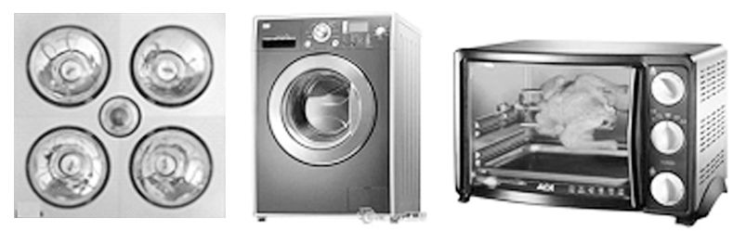
问题1:各种用电器的电流大小不同,那么电流大小与哪些因素有关?
展示家庭电路中不同的灯泡,亮度不同:
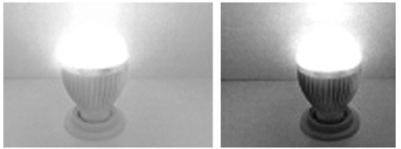
问题2:通过灯泡的电流与灯丝电阻有关吗?电路中的电流与电压、电阻有什么关系?
【猜想】 若电阻一定,电压越大,电流越大.
【实验器材】 电源、滑动变阻器、开关、电阻、电流表、电压表、导线等.
实验探究:电流与电压的关系
【设计实验】
1.测电阻两端电压,选择什么器材?如何改变电阻两端电压?怎么操作?
2.测通过电阻的电流,选择什么器材?
3.实验过程中的不变量是什么,如何控制其不变?
4.滑动变阻器在实验中都起到什么作用?
【实验电路图】
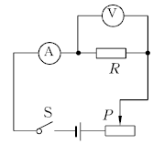
【实物图】
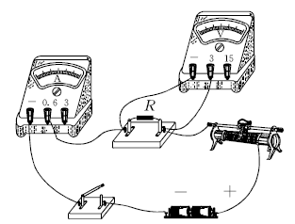
【表格设计】
R=10 Ω不变
 | 1 | 2 | 3
U/V
I/A
【实验步骤】
1.电流表、电压表调零,按电路图连接电路,调节滑动变阻器的滑片至阻值最大端;
2.闭合开关,调节滑动变阻器的滑片至适当位置,将电压表示数U,电流表示数I记录到表格中;
3.分别调节滑动变阻器的滑片在不同位置,仿照步骤2再做2次实验,分别记录电压表示数U、电流表示数I.
【实验分析与结论】
R=10 Ω不变
 | 1 | 2 | 3
U/V | 1.0 | 1.5 | 2.0
I/A | 0.1 | 0.15 | 0.2
分析:当电压成比例增大时,电流也成比例增大.
实验结论:当导体的电阻一定时,通过导体的电流跟导体两端的电压成正比.
【拓展延伸】 1.实验时间不宜过长,最好做完一次实验断开开关一次,避免电阻温度升高,阻值发生变化.2.结论中导体中的电流和导体两端的电压都是针对同一导体来说的.3.不能反过来说,电阻一定时,电压与电流成正比.这里存在一定的因果关系,电压是原因,电流是结果.因为导体两端加了电压,导体中才有电流,不是因为导体中通了电流才加了电压.
[过渡语] 我们已经探究出了通过导体的电流跟导体两端的电压之间的关系,那么通过导体的电流跟导体的电阻之间有什么样的关系呢?
二、探究电流与电阻的关系
【设计实验】
1.在电路中如何改变电阻,选用什么器材?怎么操作?
2.如何使电阻两端电压不变,如何控制其不变?
3.滑动变阻器在实验中起到什么作用?
【表格设计】
U=3 V不变
 | 1 | 2 | 3
R/Ω
I/A
【实验步骤】
1.电流表、电压表调零,按电路图连接电路,调节滑动变阻器的滑片移至阻值最大端;
2.闭合开关,调节滑动变阻器的滑片至适当位置,电压表示数为U,将定值电阻的阻值R和电流表示数I记录到表格中;
3.断开开关,改变连入电路中定值电阻的阻值,闭合开关,调节滑动变阻器使电压表的示数为U不变,将定值电阻的阻值R和电流表示数I记入表格.
4.仿照步骤3再做1次实验,分别记录定值电阻的阻值R和电流表示数I.
【实验分析与结论】
U=3 V不变
 | 1 | 2 | 3
R/Ω | 5 | 10 | 15
I/A | 0.6 | 0.3 | 0.2
分析:当电阻成比例增大时,电流成比例减小.
结论:当导体两端电压一定时,通过导体的电流跟导体的电阻成反比.
【拓展延伸】 结论中导体中的电流和电阻的关系不能反过来说电压一定时,电阻与电流成反比.因为电阻是导体本身的一种性质,它只与导体的材料、长度、横截面积和温度有关,与导体两端电压和导体中的电流无关.
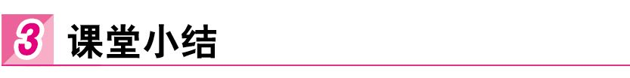
电流跟电压的关系:
1.实验电路:
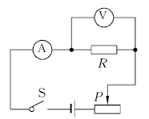
2.实验表格:
R= Ω
电压U/V
电流I/A
3.实验结论:在电阻一定的情况下,导体中的电流跟这段导体两端的电压成正比.
电流跟电阻的关系:
1.实验电路:
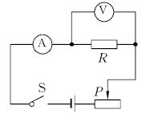
2.实验表格:
U= V
电阻R/Ω
电流I/A
3.实验结论:在电压一定的情况下,导体中的电流跟导体的电阻成反比.

1.关于导体中的电流与导体两端的电压的关系,下列叙述正确的是 ( )
A.在导体电阻不变的情况下,导体中的电流与导体两端的电压成正比
B.在导体电阻不变的情况下,导体两端的电压与导体中的电流成正比
C.导体中的电流越大,其电压越大
D.导体中的电流越小,其电压越小
解析:在电阻不变的情况下,导体中的电流与导体两端的电压成正比,是电流由电压决定,不是电流决定电压,A正确,B,C,D错误.故选A.

2.如图是小明连接的“电流跟电压、电阻的关系”实验电路图,闭合开关S,电流表、电压表可能出现的现象是( ) 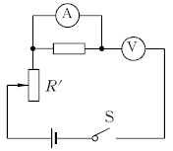
A.电流表、电压表示数均为零
B.电流表和电压表指针迅速发生最大偏转,电表损坏
C.电流表示数为零,电压表示数接近电源电压
D.电流表示数为0.4 A,电压表示数为3 V
解析:电流表内阻很小,相当于导线,电流表与电阻并联会将电阻短路.电压表内阻很大,相当于断路,此时电路中电流很小,电流表示数为0,不会损坏电流表;电压表通过电流表、滑动变阻器与电源两极相连,此时电压表测量电源两端电压,示数接近电源电压.故选C.

3.小强同学用如图所示电路研究电流跟电阻关系,在实验过程中,当电阻R由5 Ω换成10 Ω后,他下一步的操作是 ( ) 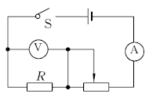
A.记录电流表和电压表示数
B.将变阻器滑片向左适当移动
C.将变阻器滑片向右适当移动
D.增加电池个数
解析:在滑动变阻器阻值不变的情况下,将5 Ω定值电阻换成10 Ω定值电阻,整个电路阻值变大,此时电路中电流减小,滑动变阻器两端电压减小,此时定值电阻两端的电压变大.要使定值电阻两端电压不变,应减小电路中电流,增大滑动变阻器接入电路的阻值,即将变阻器滑片适当向左移动,才可能使电压表的示数不变.故选B.
4.如图所示是研究电流跟电压、电阻关系的实验电路图,表一、表二记录的是实验数据,分析表一数据可得出结论: ;分析表二数据可得出结论: . 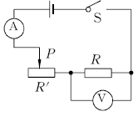
表一(R=15 Ω) |  |  |  | 表二(U=2 V)
电压U/V | 1.5 | 3 | 4.5 | 电阻R/Ω | 5 | 10 | 20
电流I/A | 0.1 | 0.2 | 0.3 | 电流I/A | 0.4 | 0.2 | 0.1
解析:(1)电压表与电阻R并联,电流表串联在电路中,如题图所示.(2)表一中的电阻R=15 Ω不变,随着导体两端的电压增大,通过导体的电流也增大,并且均成倍数变化;表二中的电压U=2 V不变,当电阻增大时,通过导体的电流减小,并且均成倍数变化.
【答案】 在导体电阻一定时,通过导体的电流与导体两端的电压成正比 在电压一定时,通过导体的电流与导体的电阻成反比

电流跟电压、电阻的关系:
在电阻一定的情况下,导体中的电流跟这段导体两端的电压成正比.
在电压一定的情况下,导体中的电流跟导体的电阻成反比.
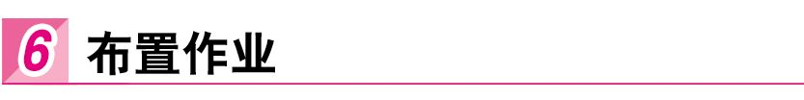
一、教材作业
【必做题】
教材第77页动手动脑学物理的2题
【选做题】
教材第76页动手动脑学物理的1题
二、课后作业
【基础巩固】
1.在“研究电流跟电压、电阻的关系”实验中,需要采用控制变量的方法,即 ( )
A.分别保持电阻不变和保持电压不变两个步骤进行实验
B.分别保持电流不变和保持电压不变两个步骤进行实验
C.分别保持电阻不变和保持电流不变两个步骤进行实验
D.分别保持电流不变、电阻不变、电压不变三个步骤进行实验
2.如图所示是研究电流与电压、电阻关系的电路图,实验分“保持电阻不变”和“保持电压不变”两步进行.在“保持电压不变”这一步实验时应 ( ) 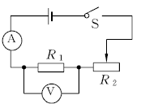
A.保持R₂滑片的位置不动
B.保持R₁不变
C.更换R₁,并调节R₂滑片到适当位置,保持电压表示数不变
D.保持电路中电流不变
3.某同学在探究“电流与电压、电阻的关系”时,根据收集到的数据画了如图所示的图像,下列结论与之相符的是 ( )
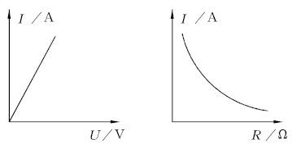
A.电压一定时,电流随着电阻的增大而减小
B.电压一定时,电阻随着电流的增大而减小
C.电阻一定时,电流随着电压的增大而减小
D.电阻一定时,电压随着电流的增大而减小
4.在“探究电流与电阻的关系”的实验中,李明同学进行实验时,在a,b间先接入5 Ω的电阻,闭合开关,移动滑片P,使电压表的示数为3 V,并记下相应的电流值;再依次改接10 Ω,15 Ω,20 Ω的电阻,共进行了四次实验.依次改接其他电阻时,李明同学都将滑片P向右端移动至适当的位置,他这样做的目的是: .李明同学完成的四次实验记录的电流表的示数分别为:0.6 A,0.3 A,0.2 A,0.15 A,依据测量结果可以得到的结论是: . 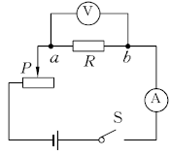
【能力提升】
5.关于电流、电压和电阻,下列说法正确的是 ( )
A.只要将导体连入电路,电路中就有电流
B.导体中通过的电流越大,它的电阻越小
C.有电流通过的小灯泡,其两端不一定有电压
D.导体两端电压越大,通过该导体的电流就越大
6.在“探究电流与电压的关系”的实验中,分别用R₁,R₂两个电阻进行了探究,并根据各自的实验数据绘制出如图所示的I - U关系图像,从图中可以看出R₁,R₂的大小关系为 ( ) 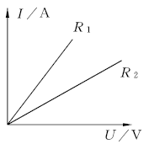
A.R₁>R₂ B.R₁<R₂
C.R₁=R₂ D.不能确定
7.小君和小丽在研究导体中电流与导体两端电压的关系时,除了电源(3 V)、开关、导线、电流表、电压表、滑动变阻器外,还有可供选择的:A.定值电阻;B.小灯泡.
(1)为了完成研究需要选择器材 (填序号“A”或“B”);理由是: .
(2)用笔画线完成图甲中的实物电路连接(你所选的器材在图甲中用接线板代替,导线连线不能交叉),并使滑动变阻器接入电路的阻值最大.
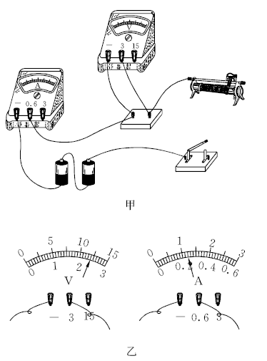
(3)小君通过实验得出了表(一)中的数据,请读出图乙中两表的示数,记在表中最后一列的空格处.
表(一)
电压U/V | 0.5 | 1.0 | 1.5 | 2.0
电流I/A | 0.05 | 0.1 | 0.15 | 0.2

(4)小丽通过实验得出了表(二)中的数据,并且通过分析实验数据得出了:“在电阻一定时,导体中的电流随电压的增大而减小”的结论.小君观察并检查了小丽所连接的电路后,发现了问题.你认为原因可能是 .
表(二)
电压U/V | 0.5 | 1.0 | 1.5 | 2.0 | 2.5
电流I/A | 0.25 | 0.2 | 0.15 | 0.1 | 0.05

【拓展探究】
8.设计实验证明,当电流一定时,电阻两端的电压与电阻成正比.
(1)画出实验电路图;
(2)写出主要实验步骤.
(3)画出数据表格.
【答案与解析】
1.A[解析:在“研究电流跟电压的关系”实验中,控制不变的物理量是电阻;在“研究电流跟电阻的关系”实验中,控制不变的物理量是电压.故选A.]
2.C[解析:研究电流跟电阻的关系时,保持电压不变,更换R₁,并调节R₂滑片到适当位置,保持电压表示数不变,就可以研究电流跟电阻的关系.故选C.]
3.A[解析:右图像的横坐标表示电阻,纵坐标表示电流,是反比例函数图像,可得电流与电阻成反比,A正确;电阻是导体本身的一种性质,与导体的材料、长度、横截面积和温度有关,与导体两端的电压和通过导体的电流无关,B错误;左图像的横坐标表示电压,纵坐标表示电流,是正比例函数图像,可得电流与电压成正比,C错误;电压是形成电流的原因,即先有电压后有电流,不是先有电流后有电压,D错误.故选A.]
4.保持定值电阻两端的电压不变 在电压一定时,通过导体的电流与电阻成反比[解析:将5 Ω的电阻换成10 Ω时,电路的总电阻变大.要探究电流和电阻之间关系,必须保持定值电阻两端的电压不变,即与定值电阻并联的电压表示数不变,所以应调节滑片P向右移动,增大滑动变阻器接入电路的电阻,使电压表的示数达到3 V时,读取电流表示数.因此小李移动滑动变阻器滑片P的目的是保持定值电阻两端电压为3 V不变.实验过程中,保持定值电阻两端电压不变,依次改接5 Ω,10 Ω,15 Ω,20 Ω的电阻,得到的电流分别为0.6 A,0.3 A,0.2 A,0.15 A,可以看出在电压一定时,通过导体的电流与电阻成反比.]
5.D[解析:导体接入电路,如果电路没有构成通路,电路中就没有电流,A错误;当导体两端电压一定时,导体中通过的电流越大,它的电阻越小,题中没有“电压一定”这个条件,B错误;电压是形成电流的首要条件,小灯泡有电流通过,则小灯泡两端一定有电压,C错误;电阻一定时,其电压越大,通过的电流越大,题中电阻一定,因此D正确.故选D.]
6.B[解析:从图中看出当R₁,R₂两端的电压相同时,电流值不同,即I₁>I₂,则R₁<R₂.故选B.]
7.(1)A 小灯泡电阻随温度而改变,不能控制电阻一定 (2)如图所示. (3)2.4 0.24 (4)电压
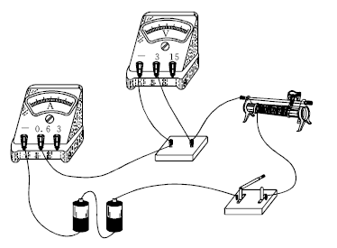

表并联在滑动变阻器两端了[解析:(1)探究电流跟电压的关系时,应控制电阻不变,而小灯泡两端电压越高,小灯泡越亮,电阻值越大,因此要保持电阻一定,应使用定值电阻;(2)滑动变阻器要求接入电路的电阻最大,必须使接入电路的电阻线最长,所以连接左下端的接线柱;(3)电压表选择0~3 V量程,示数是2.4 V;电流表选择0~0.6 A量程,示数是0.24 A;(4)探究电流与电压的关系,必须保持电阻一定,由表(二)对应的数据可知,电阻值是变化的,原因是电压表并联在滑动变阻器两端了.]
8.(1)电路图如图所示. (2)主要实验步骤:①将阻值不同的6只电阻连接成如图所示的电路;②闭合开关,读出电流表示数为I并记录;③用电压表分别测出电阻R₁,R₂,R₃,R₄,R₅,R₆两端的电压U₁,U₂,U₃,U₄,U₅,U₆并记录. (3)数据表格如下:
电阻(R)/Ω | R₁ | R₂ | R₃ | R₄ | R₅ | R₆
电流(I)/A | I | I | I | I | I | I
电压(U)/V | U₁ | U₂ | U₃ | U₄ | U₅ | U₆
[解析:根据控制变量法的思想,控制电流一定,改变电阻的阻值,记录电压表的示数,分析电压与电阻的关系.(答案合理即可)]
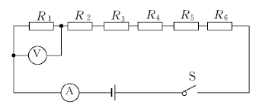

电源最好选择学生电源,测量的数据比较一致.采用干电池时,测量的数据存在一定的误差,处理数据时,要求教师考虑到数据可能不一致来指导学生如何得出结论.
在探究实验过程中的设计实验环节时,可以设计两种方法进行科学探究,使学生明白科学探究过程的多样性,在交流和评估时,知道不同科学探究方法对于研究问题的优劣之处.
采用图像法进行数据处理时,可以把电压U看成纵坐标y轴,电流I看成横坐标x轴,则由U - I图像可知U和I是一个正比例函数,这样用数学方法处理有利于学生快速得出U,I和R的数学表达式.


动手动脑学物理(教材第76页)
1.(1)略. (2)从图中可知,错误的一组数据是(1.2,0.4).
2.如图所示.
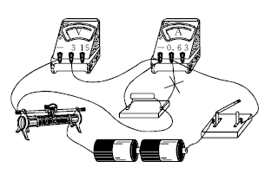

1.探究电流与电压的关系时,改变电压有两种方案:
方案1:利用滑动变阻器改变定值电阻两端电压,比较方便,节约时间,可减少误差.
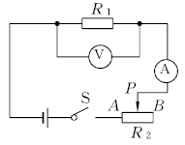
方案2:更换电池改变定值电阻两端电压,要重新连接电路,比较麻烦,容易出现接触不良等问题.

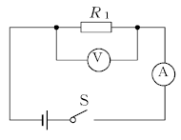
2.本节课学生分析成正比和反比较困难,是学习的一个难点,教师可以从多角度分析突破:①从小学的正比和反比知识突破:比如当=常量时,a与b成正比;当ab=常量时,a与b成反比;②从倍数角度分析;③从图像角度分析.

